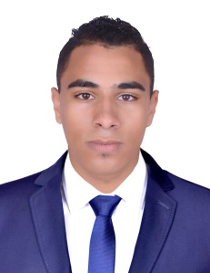***BATATI YOUNES***

* +212622915320
* [Batatiyounes@gmail.com](mailto:Batatiyounes@gmail.com)
* Hay El Amal 2 Rue 45 N°7, Derb Sultan, Casablanca

 Célibataire

08/12/2000



* Permis B

|  |
| --- |
| EXPERIENCES PROFESSIONNELLES : |

**01/10/2020 – 31/07/2021 :** Travail dans un Garage de Mécanique.

**01/01/2020 – 01/03/2020 :** Stage dans un Garage Mécanique.

**01/03/2019 – 31/05/2019 :** Stage dans Garage de Mécanique.

**01/08/2018 – 31/09/2018 :** Travail au domaine de la vente et de l’achat dans une boutique.

|  |
| --- |
| FORMATION ACADEMIQUE : |

**2018 – 2020 :** Diplôme en Technicien Spécialisé en Diagnostic et Electronique Embarquée, OFPPT, Ain Borja, Casablanca.

**2017 – 2018 :** Baccalauréat Professionnel en maintenance véhicule automobile, Lycée Al Khawarizmi, Casablanca.

|  |
| --- |
| COMPETENCES TRANSVERSALES : |

1. **Linguistiques :**

* **Arabe :** Lu, écrit, parlé Professionnellement.
* **Français :** Lu, écrit, parlé Moyennement.
* **Anglais :** Lu, écrit, parlé Basiquement.

1. **Comportements :**

* Travail d’équipe.
* Flexibilité et adaptation.
* L’écoute active.

|  |
| --- |
| VIE SOCIALES ET CITOYENNE : |

* **Culturel :**
* **Lecture :** Développement personnel, Romans Comiques.
* **Voyage :** Pendant toutes les vacances d’été, je voyage dans une autre ville.